I глава
Чтобы разобраться в данной теме – в тенденциях развития современной моды, для начала мы должны обратиться к истории моды, понять, как она менялась от десятилетия к десятилетию, и какие её характерные черты присутствуют в каждом из них.
В этой главе я опишу основные особенности нарядов, существующих с XIV века. Именно XIV век принято называть веком возникновения моды в современном ее понимании, веком рождения моды.
Впервые люди начали носить одежду примерно 100 – 500 тысяч лет назад. Первобытные люди убивали животных и носили на себе их шкуры, чтобы не замерзнуть. Их вряд ли интересовали престижность их одеяния и желание выделиться из племени благодаря своей одежде. С возникновением крупных цивилизаций, у каждой из них появились свои собственные особенности в быте, культуре и одежде. Люди начали создавать свои одеяния из дорогих тканей и украшать их ценными камнями. Не красота, а цена была ключевым признаком хорошего наряда. Но ничего общего в костюмах народов из разных частей света не было, они были адаптированы под условия жизни, которые, безусловно, у всех отличались, и уж, тем более, нельзя было выделить какой-то общий стиль, характеризующий моду в тот или иной период.
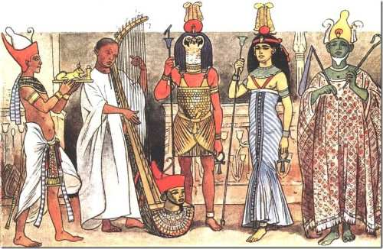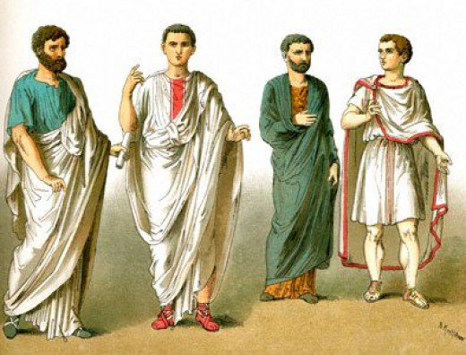

Уже в Средневековье Франция становится законодательницей мод. Вся Европа следует моде, созданной при Бургундском дворе. В XIV века достигает расцвета готический стиль. Впервые начинает выделяться силуэт (S-образный. Вскоре его назовут “готической кривой”). Костюмы многослойны. Женщины надевают длинную белую полотняную рубаху – камизу. Поверх неё – котту – платье с длинным шлейфом (чем дама знатнее, тем длиннее шлей на её котте), длинными рукавами, с пришитыми на конце манжетами и высоко зашнурованной талией. Самые богатые дамы надевают ещё и сюрко – накидку без рукавов.
Мужчины также носят камизу, а мужская котта в середине XIV века заменяется пурпуэном – короткой курткой с узкими рукавами, к которой привязывались чулки-штаны. Сюрко также присутствует в мужском гардеробе.
В классическом Средневековье огромное значение начинают играть цвета в одежде. Самыми популярными являются золотой и зелёный, символизирующие божественные силы и плодородие соответственно. Обувь с очень удлинёнными носками, порой доходящими до 50см, как у женщин, так и у мужчин. Характерной особенностью моды XIV века являются головные уборы. У женщин самый популярный – это горж, напоминающий трубу, а у мужчин – шаперон, возникший из капюшона. Из тканей особенно выделялся шёлк с растительным орнаментом.
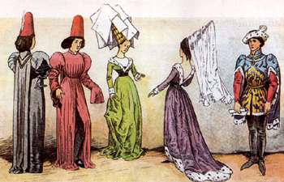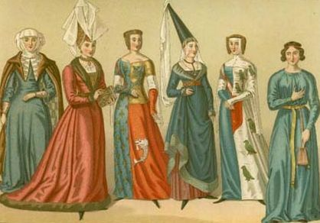
XV век привносит в женский образ декольте. Шлейф на платьях удлиняется, на рукавах появляются вырезы – креве. Не меньшее внимание уделяется причёске: девушки носят высокие шиньоны (накладные волосы), обвязывают их тонкими платочками. Цветовая гамма не меняется. Столицей мод становится Италия, а именно – Флоренция.
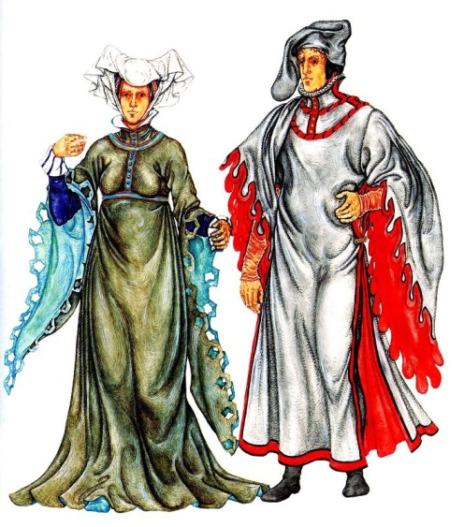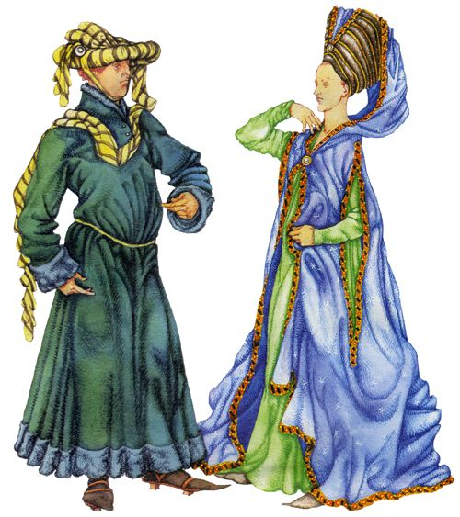

Отличительными чертами моды эпохи Ренессанса являются вырезы-декольте в одежде мужчин и парфюм, полностью заменяющий гигиенические процедуры у людей, вследствие строгих предписаний церковной реформации и запрета на использование бань. В моде XVI века выделяются 2 основных течения. Главное из них – это испанская чопорность. Испанский костюм был жестким, скрывал формы тела, подчиняя их строгой схеме. Женский силуэт напоминал два равнобедренных треугольника, соединенных на линии талии вершинами, благодаря использованию каркасов и искусственных подкладок. Блузы были наглухо застегнуты, и на каждом костюме присутствовал высокий ворот. Любимыми цветами испанцев были черный, коричневый, серый и белый (это цвета главных монашеских орденов). Одеваться в эти цвета считалось признаком благонадежности, отсутствия каких-либо еретических мыслей. Аристократы носили черные бархатные костюмы, украшенные вышивкой золотом и великолепными воротниками. Нарядность создавалась не цветом, а фактурой тканей и их сочетанием.
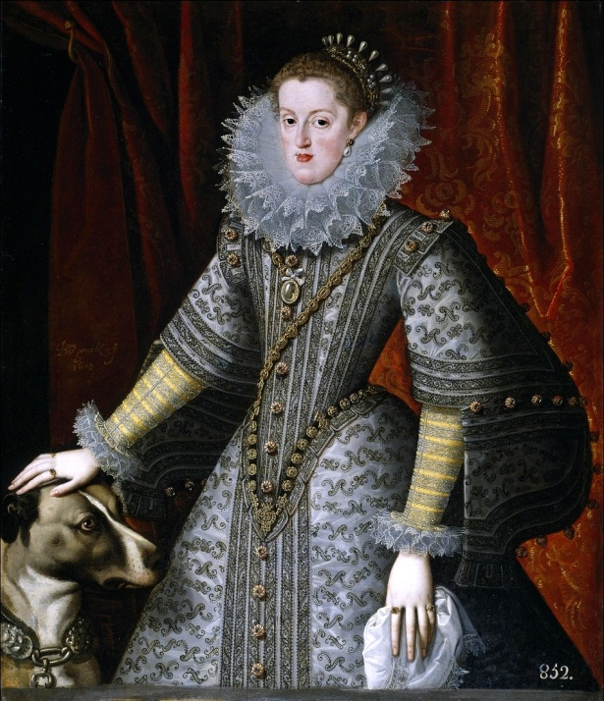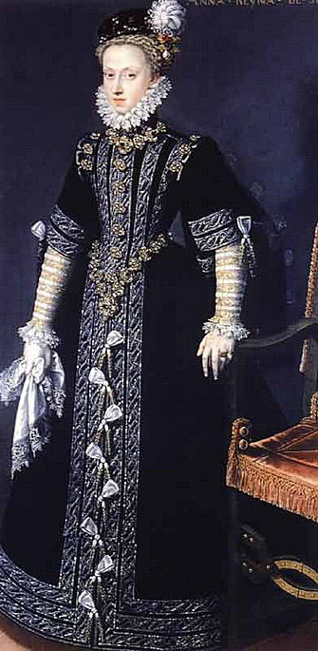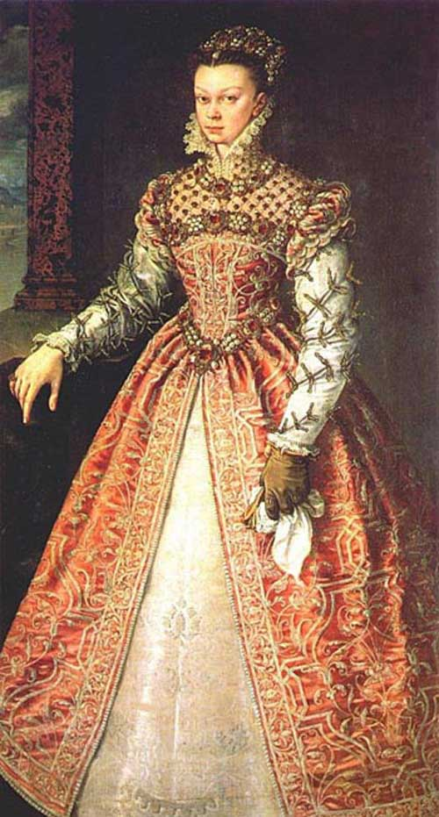

Одна Венеция не поддается столь популярной испанской моде и сохраняет свою индивидуальность. носят пышные платье и обувь, увеличивающую их рост на 30 см. В силуэте появляется больше горизонтальных линий, нежели вертикальных, как во французской готике. Шелк и бархат остаются самыми любимыми тканями, их продолжают украшать цветочными вышивками. Высокие головные уборы выходят их моды, им на смену приходят низкие прически. Самыми популярными являются красно-винный и насыщенный зелёный цвета.
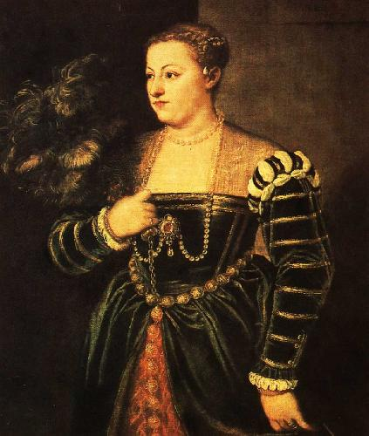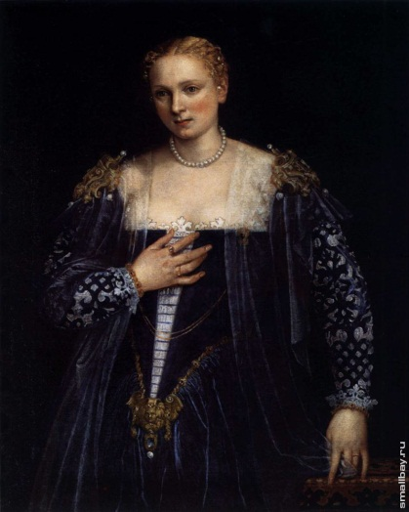
С XVII века Франция снова становится главной столицей мод. В костюме присутствуют элементы барокко и классицизма. Все предметы женского гардероба становятся более легкими. Юбка женского платья уже больше не поддерживается толстой подкладкой на бедрах или кринолином, а падает свободными складками от талии до пола. Мужской костюм становится все более женственным; короткие штаны так расширились вокруг колен, что стали похожи на женскую юбку. К 1680 году вся одежда выполняется на ватной прокладке, раздуваются рукава, шоссы (мужские колготки). Огромной популярностью пользуются большой завитой парик (золотистый или рыжеватый), расчесанный на пробор посередине темени. К 1700 году парик достигает наибольших размеров. На парик надевают шляпу с полями. В конце царствования Людовика XIV поля загибают с трех сторон. Таким образом создаётся новая форма шляпы — треуголка.
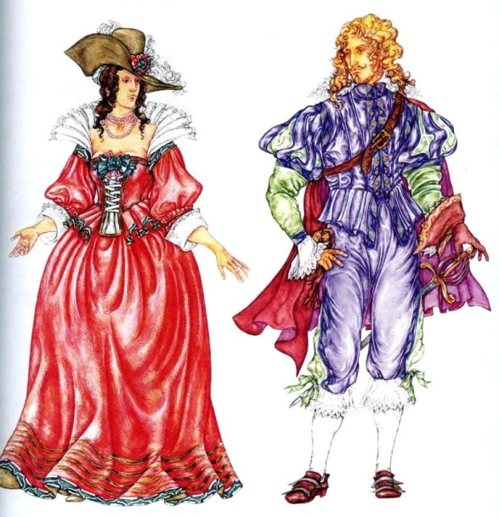

Начало XVIII века знаменуется приходом стиля рококо. Все модные новинки, как и прежде, диктуются из Версаля и Парижа. В моде узкая «корсетная» талия, кружевные декольте и огромные юбки на панье (каркас из ивовых или стальных прутьев или из пластин китового уса для придания пышности женской юбке). Для Англии стиль рококо кажется слишком вычурным, он в ней не приживается. Британцы отдают предпочтение женским платьям простого кроя и отделки, гладким тканям и спокойным светлым тонам.
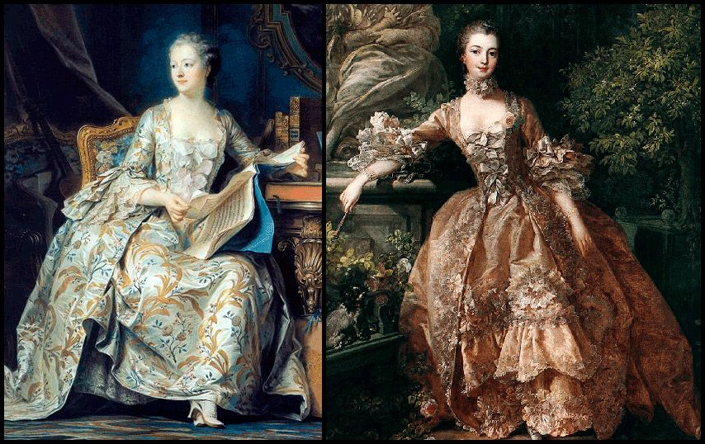

XIX век можно безусловно считать началом новой эры в мире моды. Люди отказываются от париков и сложных причесок, корсетов и кринолинов, большого количества пудры. В женской моде 19 века становятся популярны платья в стиле ампир – с глубоким декольте, очень завышенной линией талии (практически под грудью) и коротким рукавом «фонарик». Длинный подол переходит в шлейф. Ткань выбирается тонкая, воздушная.
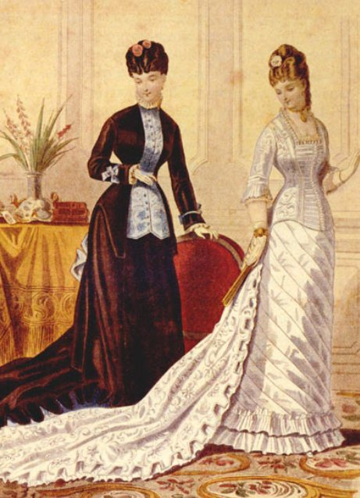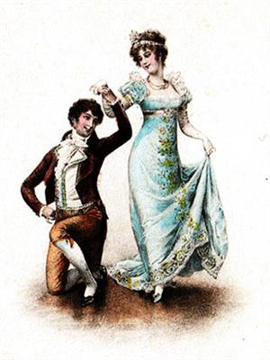
Но к середине столетия мода делает резкий поворот к XVIII веку, и наступает период второго рококо. Возвращаются кринолины и корсеты. Повседневные платья имеют длинный, расширенный книзу рукав и закрытый лиф. Особую популярность приобретают кружева и вышивка, которые теперь изготавливаются на фабриках. Непременным атрибутом женского костюма являются перчатки, маленький зонтик и боа из меха или перьев.
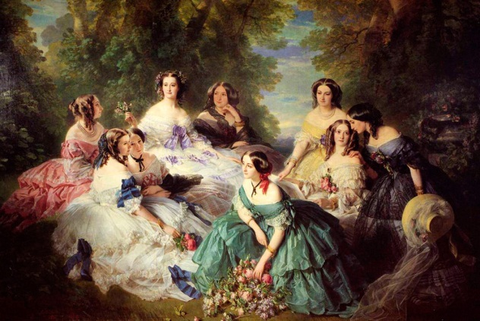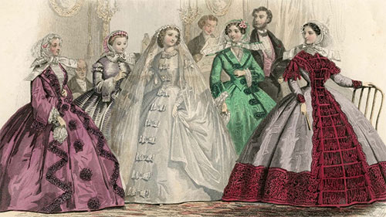

Как можно заметить, мода кардинально меняется от столетия к столетию. Но с приходом XX века она начинает меняться ещё стремительнее – теперь каждое десятилетие несёт в себе что-то новое и незнакомое.

